Практическая работа №3

Шаг 1. Создание проекта
В OpenIDE создать Spring Boot проект (Java + Maven) с зависимостями: web, thymeleaf, data‑jpa, h2.
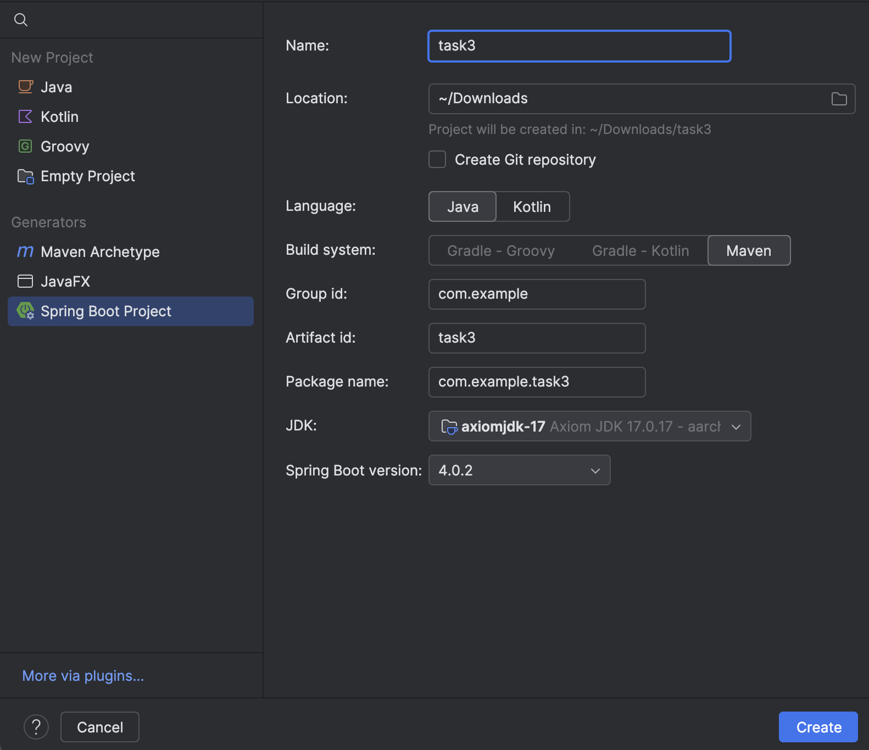

Шаг 2. Добавление зависимостей
В pom.xml должны быть следующие зависимости:
<dependencies>
<dependency>
<groupId>org.springframework.boot</groupId>
<artifactId>spring-boot-starter-web</artifactId>
</dependency>

<dependency>
<groupId>org.springframework.boot</groupId>
<artifactId>spring-boot-starter-thymeleaf</artifactId>
</dependency>

<dependency>
<groupId>org.springframework.boot</groupId>
<artifactId>spring-boot-starter-data-jpa</artifactId>
</dependency>

<dependency>
<groupId>com.h2database</groupId>
<artifactId>h2</artifactId>
</dependency>
</dependencies>

Шаг 3. Настройка application.properties
# H2 Database Configuration
spring.datasource.url=jdbc:h2:mem:testdb
spring.datasource.driverClassName=org.h2.Driver
spring.datasource.username=sa
spring.datasource.password=

# JPA Configuration
spring.jpa.database-platform=org.hibernate.dialect.H2Dialect
spring.jpa.hibernate.ddl-auto=update
spring.jpa.show-sql=true
spring.jpa.properties.hibernate.format_sql=true

# H2 Console (чтобы можно было смотреть базу через браузер)
spring.h2.console.enabled=true
spring.h2.console.path=/h2-console

Шаг 4. Структура проекта
Папки:
1. controller — принимает HTTP-запросы
2. repository — работа с базой данных
3. model — модель данных (таблица в БД)
4. service — логика приложения

Шаг 5. Создание Entity
Создать классы Student и User. Student — поля: id, name, course, hasDebt.
User — поля: id, username, password.
Использовать аннотации @Entity, @Table, @Id, @GeneratedValue, @Column.

Шаг 6. Создание Repository
Интерфейс StudentRepository extends JpaRepository<Student, Long>.
Интерфейс UserRepository extends JpaRepository<User, Long> с методом findByUsername().

Шаг 7. Создание Service
Создаем класс StudentService с методами getAllStudents() и saveStudent().
Создаем класс UserService с методами register() и authenticate(). Метод register() — сохраняет нового пользователя. Метод authenticate() — проверяет логин и пароль по базе.

Шаг 8. Создание Controller

Класс AuthController:

● GET /login → форма входа.

● POST /login → проверка логина и пароля, сохранение флага в сессии, редирект на /students.

● GET /register → форма регистрации.

● POST /register → сохранение пользователя, редирект на /login.

● GET /logout → очистка сессии, редирект на /login.

Класс StudentController:

● GET /students → список студентов (проверка сессии, без входа — редирект на /login).

● GET /students/add → форма добавления (проверка сессии).

● POST /students/add → сохранение и редирект на список.

Шаг 9. Создание View (Thymeleaf)
Создать четыре HTML-шаблона:
● login-form.html — форма входа (логин, пароль, ссылка на регистрацию).
● register-form.html — форма регистрации (логин, пароль).
● students-list.html — таблица со списком студентов.
● students-form.html — форма с привязкой к объекту Student.
Файлы разместить в src/main/resources/templates/.

Шаг 10. Запуск и тестирование
- Запустить приложение.
- Открыть .
- Перейти на /register, создать пользователя (логин/пароль).
- Вернуться на /login, войти под созданным пользователем.
- После входа — редирект на /students.
- Добавить 2–3 студента через форму.
- Проверить отображение в списке.
- Открыть /students без входа — должен быть редирект на /login.

